МИНОБРНАУКИ РОССИИ

**ФЕДЕРАЛЬНОЕ ГОСУДАРСТВЕННОЕ БЮДЖЕТНОЕ ОБРАЗОВАТЕЛЬНОЕ УЧРЕЖДЕНИЕ**

**ВЫСШЕГО ОБРАЗОВАНИЯ**

**«ВОРОНЕЖСКИЙ ГОСУДАРСТВЕННЫЙ УНИВЕРСИТЕТ»**

Дополнительное образование «Основы промышленного программирования»

QT проект по теме

«Электронная регистратура Воронежской области»

Ученик Копытина Е.А.

Методист Ксенофонтов А.

Воронеж 2020

Содержание

Содержание 2

1 Название проекта 3

2 Авторы проекта 3

3 Описание идеи 3

4 Описание реализации 4

5 Описание технологий 4

6 Интерфейс программы «Электронная регистратура Воронежской области» 6

1. Название проекта

Требуется выполнить проект по QT под названием «Электронная регистратура Воронежской области», который обладает следующими функциональными возможностями:

* Осуществление записи к определенному выбранному врачу.
* Осуществление отмены ранее совершенной записи.
* Предоставление информации по совершенным записям.
* Получение статистики по записям пользователя за каждый месяц.
* Просмотр результатов анализов.

1. Авторы проекта

Автором проекта является Копытина Екатерина Александровна, преподаватель второго года обучения проекта Яндекс.Лицей, которая самостоятельно выполняла вышеописанный проект.

1. Описание идеи

В настоящее время активно развивается цифровая экономика. Люди уже не хотят стоять в очередях - за последние 20 лет время стало иметь гораздо большую ценность. А тем более не просто стоять в очередях, а еще и подвергать риску своё здоровье и сталкиваться с бюрократией, постоянно нося с собой и предоставляя пакеты документов, которые легко забыть или потерять, поэтому, в частности, для минимизации контактов и облегчения жизни населения страны цифровая экономика проникла и в здравоохранение, таким образом появились системы для дистанционной записи пациентов к врачам. Одной из таких систем является разработанная в ходе выполнения данного проекта на QT система «Электронная регистратура Воронежской области», в которой все необходимые данные о пациентах, лечебных учреждениях и врачах хранятся в БД – больше не требуется ходить в поликлиники для записи и получения результатов анализов, а также носить с собой кучу документов. Просто выберите подходящую для вас свободную дату и запишитесь на прием к выбранному вами врачу, если вы передумали – то отмените запись, нажатием одной кнопки.

1. Описание реализации

Игра «Kingdom_Battles» была разработана с помощью следующих классов:

* class Auth() – класс для аутентификации пациента (основной метод check_user_input_data())
* class Main_form() – помогает произвести запись к врачу, отменить запись, просмотреть результаты анализов, посмотреть статистику посещений по месяцам (основные методы: get_test(), record(), cancel(), build_graph())
* class Help() – помогает получить описание назначения и функциональности программы из текстового файла
* class Contact() – предоставляет информацию контактах Министерства здравоохранения.
* class ChooseTime() – для выбора времени для записи к врачу и самой записи

1. Описание технологий

В разработанной игре «Kingdom_Battles» реализованы рассмотренные в ходе изучения блока PyGame технологии:

* Стартовое окно меню и меню выбора карты.
* Финальное окно с результатами партии и подсчетом результатовигроков
* Спрайты, анимация и изображения.
* Несколько карт с разными врагами и историей
* Обработка нажатий клавиш (для перехода между вкладками «Left», «Right», «Up» (для перемещения героя по карте) и «W»,«A»,«D»,«S» (для перемещения камеры)
* Работа с файлами txt
* Работа с музыкальными файлами.
* Использована БД (таблицы: army, artifacts, buildings, buildings, castles, heroes, maps, resources, skills, trait, units, user_resources)

Необходимые для запуска библиотеки:

Pygame==2.5.2

Интерфейс программы «Электронная регистратура Воронежской области»

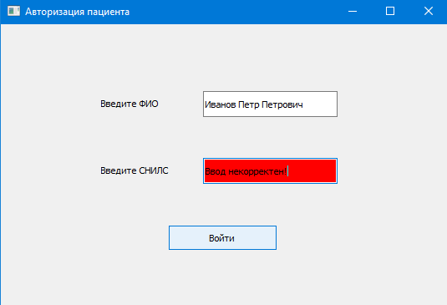

1. Аутентификация пациента

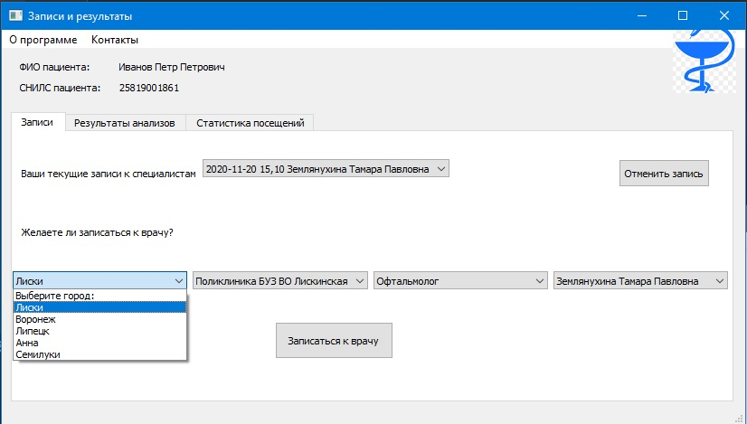

1. Выбор специалиста и отмена записи

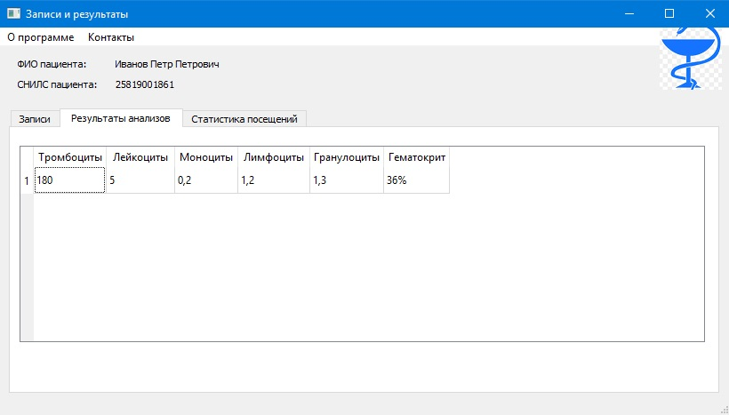

1. Просмотр результатов анализов

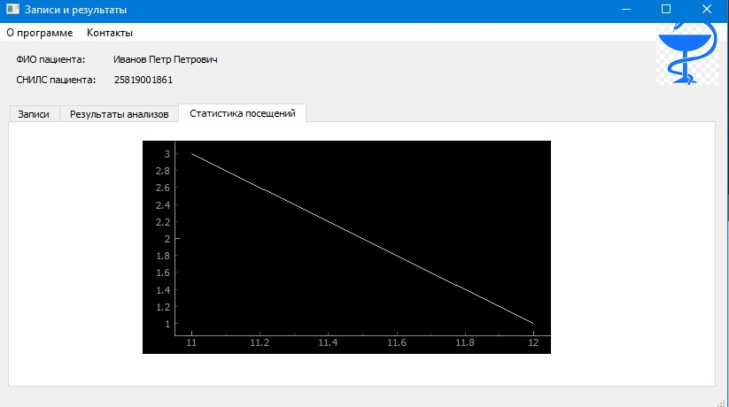

1. Статистика посещаемости по месяцам

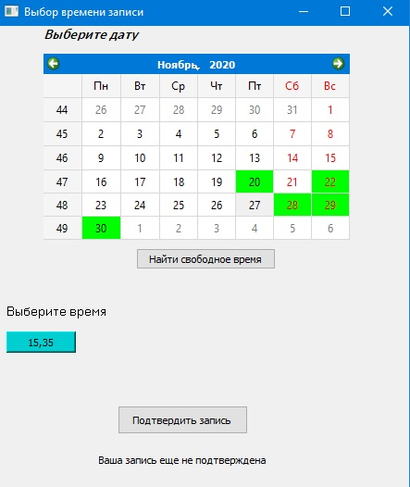

1. Выбор времени для записи к специалисту